Universidad Nacional de Costa Rica

Paradigmas de Programación

Tema: Examen en Parejas – Integración Secuencial y POO

Estudiantes: Joshua Barrantes Mena, José Francisco Rodríguez Arias

Docente: M.Sc. José Pablo Noguera Espinoza

Fecha: 22 de setiembre, 2025

# Arquitectura de Integración

Diagrama del Pipeline

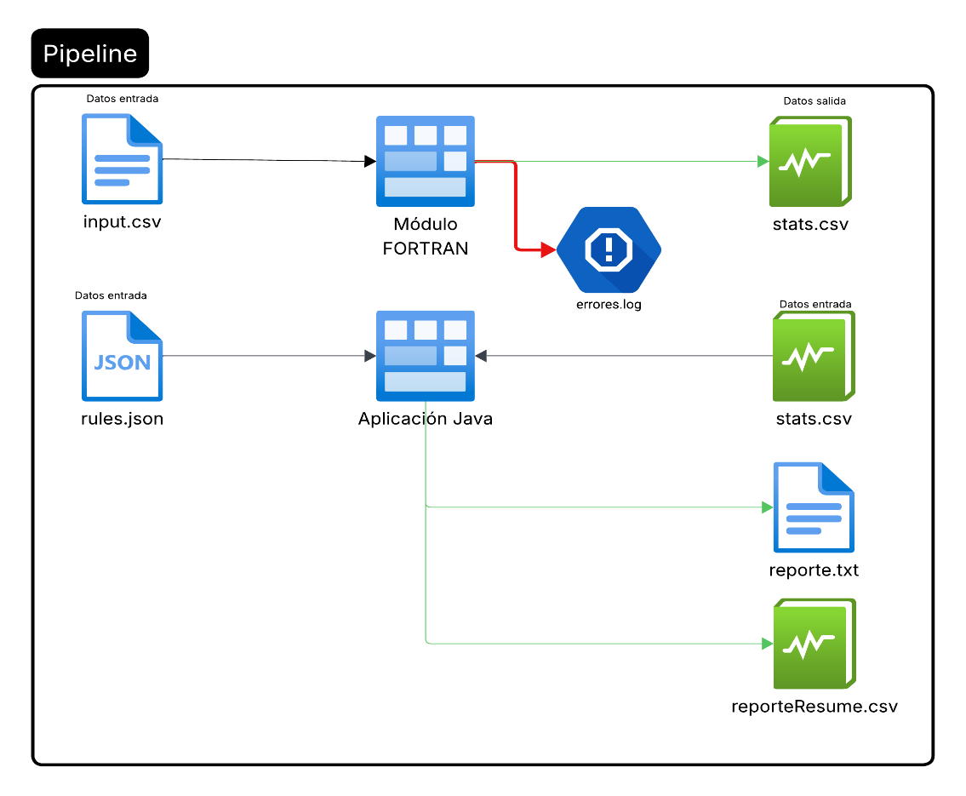

Esta arquitectura de integración es un pipeline secuencial. Dividido en dos 2 etapas con un archivo intermediario donde se detalla la forma de los datos. La primera etapa consiste en una implementación en Fortran, cumpliendo objetivos de cálculos numéricos pesados y exportación de resultados. La ultima etapa en Java, dirige todo el proyecto con la lógica de negocio. Se encuentran aceptaciones, errores y generación de reportes.

Flujo de datos

1. Entrada: Se inicia con un archivo input.csv que está lleno de números en filas y columnas.
2. Fortran paso 1: El programa en Fortran lee ese archivo y calcula estadísticas clave para cada columna como variable, mean, median, stddev, outliers.
3. La comunicación: Fortran guarda estos resultados en un archivo de resumen llamado stats.csv. Este archivo actúa como el puente de comunicación entre Fortran y Java.
4. Javas paso 2: El programa en Java lee el resumen de stats.csv y un archivo de configuración llamado rules.json, que contiene las reglas para validar la calidad de los datos.
5. Secuencia final: Usando las reglas, Java determina si los datos de cada columna son aceptables y genera dos archivos de salida: reporte.txt y reporte_resumen.csv..

Estructura de los archivos clave

* stats.csv: Es un archivo de texto simple que usa punto y coma para separar los valores. Cada fila contiene los cálculos para una de las columnas originales con nombre; variable, mean, median, stddev, outliers.
* rules.json: Este archivo define las reglas de calidad por ejemplo; no más de 5 outliers o verificar la cantidad de valores atipicos. Su ventaja es que podemos cambiar las reglas aquí sin necesidad de reprogramar la aplicación Java
* errors.log: Cada que encuentra un valor no numérico o erróneo, guarda en errors.log la fila y columna donde encontró el error incluido en valor que dio el error.

Forma de manejar los errores

* El programa en fortran está diseñado para no detenerse por datos incorrectos. Si encuentra texto en lugar de un número. Guarda en stats.csv un valor por defecto (-9999) en lugar de omitirlo, esto para referencia que hubo un error en esa columna y que necesita ser verificada
* La aplicación en Java está preparada para fallos comunes. Si no encuentra los archivos que necesita o si el archivo de reglas está mal escrito, no falla de manera abrupta. En su lugar, muestra un mensaje de error claro y se detiene de forma segura.

# Decisiones de diseño

¿Por qué el tramo Fortran se resuelve secuencialmente y no con clases?

Primeramente, debido a su rendimiento, porque Fortran esta dedicado a el tema numérico y científico. Según Maldonado (2024) redactó que “es su capacidad para ejecutar cálculos numéricos a gran escala. Este lenguaje es utilizado en áreas que requieren procesamiento intensivo, como la simulación climática, la modelización de sistemas físicos complejos y la investigación científica” (parr. 6). Esto demuestra que irse a los cálculos secuenciales es más optimizado que hacer sobrecarga de objetos, herencia, implementaciones los cuales no darían el acceso al hardware directo porque el compilador lo vuelve más rápido en lenguaje maquina. Por otro lado, el tema de simplicidad y un código más enfocado en los cálculos tiene una única función, evitando crear clases para separar funciones.

# Referencias

Maldonado, R. (4 de septiembre de 2024). Historia de Fortran: el primer lenguaje de programación. *KeepCoding.* [*https://keepcoding.io/blog/fortran-el-primer-lenguaje-de-programacion/#:~:text=Fortran%20en%20la%20computación%20de%20alto%20rendimiento&text=Uno%20de%20los%20aspectos%20más,en%20evaluación%20de%20supercomputadores%20cuánticos*](https://keepcoding.io/blog/fortran-el-primer-lenguaje-de-programacion/#:~:text=Fortran%20en%20la%20computación%20de%20alto%20rendimiento&text=Uno%20de%20los%20aspectos%20más,en%20evaluación%20de%20supercomputadores%20cuánticos)*.*